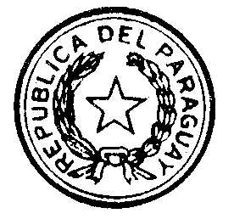

PODER LEGISLATIVO

LEY N° 252

QUE APRUEBA Y RATIFICA EL CONVENIO SOBRE INFRACCIONES Y CIERTOS OTROS ACTOS COMETIDOS A BORDO DE LAS AERONAVES

EL CONGRESO DE LA NACION PARAGUAY SANCIONA CON FUERZA DE

LEY:

Art. 1°.- Apruébase y ratifícase el QUE APRUEBA Y RATIFICA EL CONVENIO SOBRE INFRACCIONES Y CIERTOS OTROS ACTOS COMETIDOS A BORDO DE LAS AERONAVES, hecho en Tokio el 14 de setiembre de 1963.

Art. 2°.- Comuníquese al Poder Ejecutivo.

DADA EN LA SALA DE SESIONES DEL CONGRESO NACIONAL, A LOS VEINTE Y OCHO DIAS DEL MES DE MAYO DEL AÑO UN MIL NOVECIENTOS SETENTA Y UNO.

J. AUGUSTO SALDIVAR JUAN RAMON CHAVES
PRESIDENTE CAMARA DE DIPUTADOS PRESIDENTE CAMARA DE SENADORES

BONIFACIO IRALA AMARILLA CARLOS MARIA OCAMPOS ARBO
SECRETARIO PARLAMENTARIO SECRETARIO GENERAL

Asunción, 3 de junio de 1971

TENGASE POR LEY DE LA REPUBLICA, PUBLIQUESE E INSERTESE EN EL REGISTRO OFICIAL.

RAUL SAPENA PASTOR GRAL. DE EJERC. ALFREDO STROESSNER
MINISTRO DE RELACIONES PRESIDENTE DE LA REPÚBLICA
EXTERIORES

